“劳士顿”杯大学生手表设计大赛
报 名 表（示范）
姓名 | 劳士顿 | 电话 | 137*******8 | 
学校 | Xxxxx大学 | 专业 | 设计专业
身份证号码 | 44xxxxxxxxxxxxxxxx | 学号 | 1343244243413243214
联系地址 | 广东省深圳宝安西乡明月花都F栋共乐商务中心
电子邮箱 | 42*****@qq.com
设计理念  (限300字内) | 1、简约而不失设计元素的风格，不浮夸，不做作，不为追求设计醒目而忽视美感和市场接受度，做到原创设计风格与市场最高的契合度。  2、3、6、9、12点位的大小“V”，在对称美感的同时，四个”V”的箭头所指方向为手表的中心点，寓意梦想的方向不改变，坚持梦想所向，努力追求。  3、12点位刻度用采用真钻，寓意生命意义的一盏梦想明灯。  4、Logo的艺术化处理，寓意劳士顿品牌与你一道，是梦想的追求者，我们都是“梦想者”。
报名声明 | 1.本人声明报名表上的资料真实无误。  2.本人保证所提交的作品是从未公开发表的原创作品，且不会侵犯他人持有的知识产权，一切关于参评作品的知识产权保护问题由本人自行承担。  3.主办方深圳市艾诺智能科技有限公司拥有此作品的著作权（本人保留署名权）、制作版权，同时主办方拥有对此作品的独家宣传、推广及商业开发权。  4.本人对此次活动的各项条款明确，并完全同意和遵守。  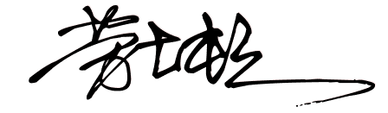  签名： 日期： 2017年5月4日  注：本报名表需由参赛者亲笔签名方为有效。可采用电子签名，或打印后手写签名再扫描上传。

征集活动截止日期：北京时间，2021年8月8日（如团队参赛，请各成员均填写信息表）
请将设计稿与报名表一起发送至design@rosdn.com，邮件名称格式：设计大赛-姓名-学校

正面图 | 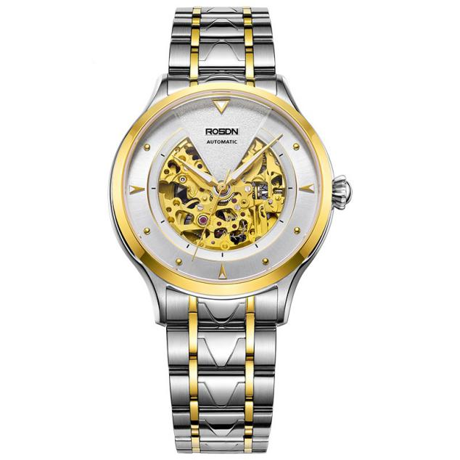
侧面图 | 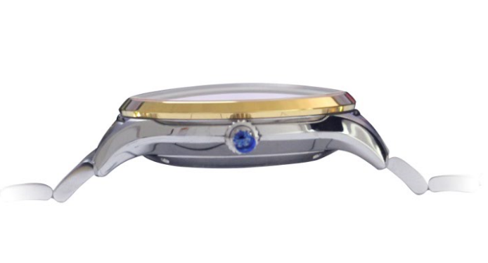
立体图 | 